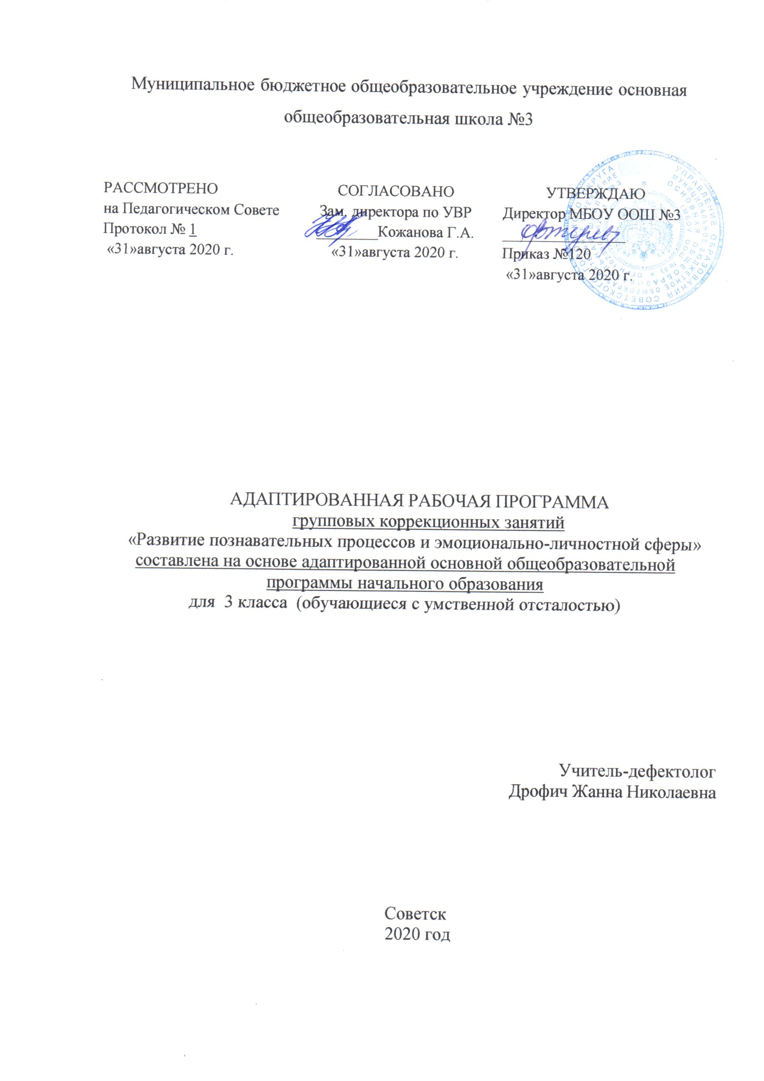

- Планируемые результаты.

Главная особенность детей с умственной отсталостью в восприятии простейшей информации. Скудность эмоциональных реакций, отсутствие учебной и прочих мотиваций. Нарушения слуха, зрения, памяти, внимания. Все эти ограничения создают сложности и в то – же время являются развиваемыми.

Исходя из данной информации наивысшим результатом освоение программы у обучающихся 3 класса с умственной отсталостью является достижение целей программы, максимальная социализация, максимальная адаптация ребёнка к школьному обучению, развитие высших коммуникативных и эмоционально – личностных функций, т. е. в целом развитие личности. Требования к результатам программы по развитию познавательных процессов, обучающихся

- умственной отсталостью:

  - развитие основных мыслительных способностей учащихся;

  - развитие различных видов памяти, внимания и воображения;

  - развитие речи;

  - становление у детей развитых форм самосознания и самоконтроля;

  - снижение тревожности и необоснованного беспокойства;

  - высокая степень познавательной активности учащихся.

- Содержание.

Раздел 1. Развитие крупной и мелкой моторики, графомоторных навыков.
Обучение целенаправленным действиям по инструкции педагога, состоящих из 2-3-х звеньев. Координация движений (игры типа «Тир», игры с мячом, обручем). Пальчиковая гимнастика с речевым сопровождением. Развитие моторики руки, формирование графических навыков. Обводка и рисование по трафарету. Штриховка в разных направлениях. Синхронность работы обеих рук (штриховка, нанизывание). Работа с ножницами. Аппликация. Графический диктант по показу.
Раздел 2. Тактильно-двигательное восприятие.
Определение на ощупь предметов с разными свойствами (мягкие, жёсткие, холодные, тёплые, гладкие, шершавые). Определение на ощупь формы предметов. Работа с пластилином и глиной (твёрдое и мягкое состояние). Игры со средней мозаикой.
Раздел 3. Кинестетическое и кинетическое развитие.
Формирование ощущений от статических и динамических движений различных частей тела (верхние и нижние конечности, голова, тело), вербализация ощущений. Игры типа «Зеркало»: копирование поз и движений ведущего. Имитация движений и поз (повадки животных, природных явлений).
Раздел 4. Восприятие формы, величины, цвета; конструирование предметов.
Формирование набора эталонов геометрических фигур и их вариантов (круг, квадрат, прямоугольник, треугольник, куб, шар); обозначение словом. Сравнение 2-3 предметов по основным параметрам величины (размер, высота, длина, толщина), обозначение словом. Группировка предметов по одному-двум признакам (по форме и величине, по цвету и форме). Составление сериационных рядов из 3-4 предметов по заданному признаку. Различение цветов и оттенков. Подбор оттенков цвета к основным цветам. Конструирование предметов из геометрических фигур (2-4 детали – машина, дом…). Различение основных частей хорошо знакомых предметов. Составление целого из частей на разрезном наглядном материале (3-4 детали).
Раздел 5. Развитие зрительного восприятия и зрительной памяти.
Формирование произвольности зрительного восприятия и зрительной памяти. Определение изменений в предъявленном ряду картинок, игрушек, предметов. Нахождение различий у двух сходных сюжетных картинок. Различение «наложенных» изображений предметов (2-3 изображения). Запоминание 3-4 предметов, игрушек и воспроизведение их в исходной последовательности. Упражнения для профилактики и коррекции зрения.
Раздел 6. Восприятие особых свойств предметов (развитие осязания, обоняния, вкусовых качеств, барических ощущений) (6 часов).
Температурные ощущения от тёплых, горячих, холодных предметов. Измерение температур воздуха с помощь. Градусника. Вкусовые качества (сладкое – горькое, сырое – варёноё), обозначение словом вкусовых ощущений. Контрастные ароматы (резкий – мягкий, свежий – испорченный). Восприятие чувства тяжести от различных предметов (вата, гвозди, брусок); словесное обозначение барических ощущений. Сравнение трёх предметов по весу (тяжёлый – средний- лёгкий).
Раздел 7. Развитие слухового восприятия и слуховой памяти.
Дифференцировка звуков шумовых и музыкальных инструментов (погремушка, колокольчик, бубен, гармошка, барабан, ложки). Характеристика звуков по громкости и длительности (шумы, музыкальные и речевые звуки). Различение мелодии по характеру (весёлая, грустная). Подражание звукам окружающей среды. Различение по голосу знакомых людей.
Раздел 8. Восприятие пространства.
Ориентировка в помещении, понятия «ближе» - «дальше»; движение в заданном направлении, обозначение словом направления движения. Ориентировка в поле листа (выделение всех углов). Расположение плоскостных и объёмных предметов в вертикальном и горизонтальном поле листа. Выражение пространственных отношений между конкретными объектами посредством предлогов. Пространственная ориентировка на поверхности парты.
Раздел 9. Восприятие времени.
Порядок месяцев в году. Времена года. Работа с графической моделью «Времена года». Измерение времени (сутки, неделя, месяц). Часы, их составляющие (циферблат, стрелки). Определение времени по часам (с точностью до 1 часа).

Итого: 34 часа

- Тематическое планирование.

№ | Тема | Кол.ч
1 | Диагностика. Развитие произвольного внимания. Развитие слуховой памяти. Развитие наглядно-образного мышления. Упр. «Посчитай правильно», «Повтори цифры», «Найди путь» | 1
2 | Развитие умения ориентироваться в пространстве листа. Развитие наглядно-образного мышления. (Упр. «Куда ускакал зайчик?», «Полянки») | 1
3 | Развитие зрительной памяти. Развитие пространственных представлений. Развитие произвольности движений. (Упр. «Летает – не летает», «Выполняй правильно», «Запомни и нарисуй») | 1
4 | Развитие мышления (установление закономерностей на абстрактном материале). (Упр. «Развитие вербальной памяти», «Найди фигуры», «Слова, начинающиеся с одной буквы») | 1
5 | Развитие умения ориентироваться в пространстве листа. Развитие логической памяти. (установление ассоциативных связей). (Упр. «Выше, слева, правее, снизу», «Соседнее через одно», «Объедини слова», «Сделаем бусы», «Вырежи фигурки») | 1
6 | Развитие наглядно-образного мышления. Развитие произвольного внимания. Упр. «Полянки», «Назови по порядку», «Что здесь изображено» | 1
7 | Развитие мышления (установление закономерностей на абстрактном материале). Развитие мышления (процессы анализа). Развитие точности произвольных движений. (Упр. «Найди фигуры», «Раздели на части», «Кто точнее?») | 1
8 | Развитие зрительного восприятия (выделение буквенных форм). Развитие мышления (процессы анализа). Развитие слуховых ощущений. (Упр. «Назови буквы», «Какой? Какая? Какие?», «Шумящие коробочки») | 1
9 | Развитие произвольного внимания (распределение). Развитие осязательных ощущений. (Упр. «Вычеркивай буквы и слушай», «Сколько знаков?», «Разложи вслепую») | 1
10 | Развитие зрительно-вербального анализа и синтеза. Развитие зрительной памяти. Формирование элементов самоконтроля. (Упр. «Отгадай слова», «Нарисуй по памяти», «Запретный номер») | 1
11 | Развитие умения подчиняться словесным указаниям взрослого. Развитие мышления (нахождение общих признаков в несвязанном материале). Развитие двигательной сферы. (Упр. «Графический диктант», «Поиск общего», «Попади в свой кружок») | 1
12 | Развитие пространственного восприятия. Развитие наглядно-образного мышления. Развитие гибкости мыслительной деятельности. (Упр. «Найди пирамиду», «Нарисуй кресло», «Полянки», «Заселение дома») | 1
13 | Развитие мышления (установление закономерностей). Развитие зрительной памяти. Развитие мышления (процессы анализа). (Упр. «Найди фигуры», «Раскрашивание фигур», «Заполни рисунок») | 1
14 | Развитие пространственных представлений. Развитие зрительной и слуховой памяти. (Упр. «Шарики в трубочке», «Подбери заплатку», «Повтори и добавь», «Найди образец») | 1
15 | Развитие умения выделять существенные признаки. Развитие умения соотносить с образцом. Развитие слуховых ощущений.  (Упр. «Выбери главное», «Найди подходящий треугольник», «Шумящие коробочки») | 1
16 | Развитие зрительно-вербального анализа и синтеза. Развитие пространственных представлений. Развитие воображения.  (Упр. «Отгадай слова», «Диктант пространственных действий», «Волшебный лес») | 1
17 | Развитие осязательных ощущений. Развитие опосредованной памяти. Развитие мышления (установление закономерностей).  Развитие мышечных ощущений (чувство усилия).  (Упр. «Шершавые дощечки», «Подбери картинку», «Найди фигуры», «Рукопожатие») | 1
18 | Развитие слуховых ощущений. Развитие произвольного внимания  (устойчивость, переключение). Развитие наглядно-образного мышления. (Упр. Шумящие коробочки», «Крестики, точки», «Раздели квадрат») | 1
19 | Развитие осязательных ощущений. Развитие опосредованной памяти. Развитие зрительных ощущений. (Упр. «Тяжелые коробочки», «Подбери картинку», «Цветовая угадайка») | 1
20 | Развитие произвольного внимания (распределение внимания в условиях коллективной деятельности). Развитие мышления (умение сравнивать). Развитие мышления (установление закономерностей). (Упр. «Делаем вместе», «Найди отличающиеся», «Найди девятый») | 1
21 | Развитие опосредованной памяти. Развитие наглядно-образного мышления. Развитие слухового восприятия. (Упр. «Зашифруй предложение», «Ленточки», «Назови и проверь постукиванием» | 1
22 | Развитие словесной памяти и произвольного внимания.  Развитие пространственных представлений. (Упр. «Что изменилось?», «Что не изменилось?», «Превращение фигур») | 1
23 | Развитие умения воспроизводить образец. Развитие мышления (процессы синтеза). Развитие двигательной сферы (макродвижения). (Упр. «Дорисуй рисунок», «Что здесь изображено?», «Иголка и нитка») | 1
24 | Развитие мышления (процессы анализа). Развитие наглядно-образного мышления. Развитие осязательных ощущений.  (Упр. «Найди футболистов в одинаковой форме», «Цирк», «Раздели квадрат», «Шершавые дощечки») | 1
25 | Развитие опосредованной памяти. Развитие зрительных ощущений. Развитие двигательной сферы (подчинение  поведения внешним сигналам). (Упр. «Зашифруй предложение», «Цветовая угадайка», «Зеваки») | 1
26 | Развитие мышления (операция сравнения). Развитие зрительной непосредственной памяти. Развитие мышления (установление  закономерностей). Развитие мышечных ощущений (чувство  усилия). (Упр. «Найди одинаковые», «Одинаковое, разное», «Точно такие», «Найди девятый», «Рукопожатие») | 1
27 | Развитие мышления (обобщение наглядного материала). Развитие мышления (установление закономерностей). Развитие осязательных ощущений. (Упр. «Четвертый лишний», «Найди  фигуры», «Тяжелые коробочки») | 1
28 | Развитие внутреннего плана действия. Развитие зрительной опосредованной памяти. Развитие двигательной сферы (умение быстро затормозить свои движения). (Упр. «Совмести фигуры», «Запомни фигуры», «Замри!») | 1
29 | Развитие произвольного внимания (распределение). Развитие мышления (абстрагирование). Развитие умения ориентироваться в  пространстве листа. (Упр. «Вычеркивай буквы и слушай»,  «Посмотри вокруг», «Где находится чайник?») | 1
30 | Развитие мышления (умение сравнивать). Развитие мышления (установление закономерностей). Развитие зрительного восприятия формы. (Упр. «Найди отличающиеся», «Найди  девятый», «Загадочные контуры») | 1
31 | Развитие произвольного внимания. Развитие слуховой памяти.  Развитие наглядно-образного мышления. (Упр. «Подсчитай правильно», «Повтори цифры», «Найди путь») | 1
32 | Развитие умения ориентироваться в пространстве листа. Развитие наглядно-образного мышления. (Упр. «Куда ускакал зайчик?», «Полянки») | 1
33 | Развитие зрительной памяти. Развитие пространственных представлений. Развитие произвольности средних движений.  (Упр. «Летает – не летает», «Выполняй 1правильно», «Запомни и нарисуй») | 1
34 | Итоговое занятие. «Весёлая викторина» | 1

